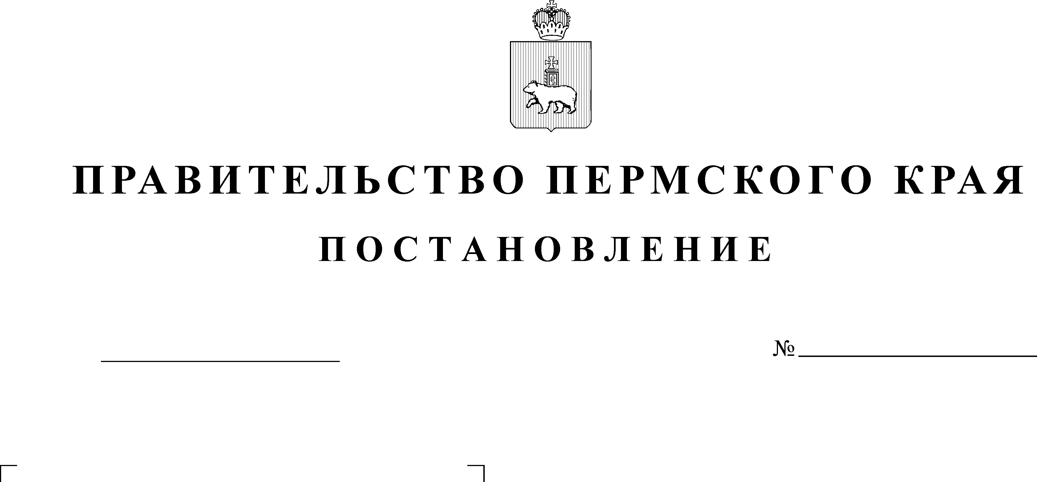

В соответствии с законом Пермского края от 2 марта 2012 г. № 3-ПК
«Об именных стипендиях Пермского края для аспирантов государственных образовательных учреждений высшего образования
и научных организаций, расположенных на территории Пермского края»
Правительство Пермского края ПОСТАНОВЛЯЕТ:

- Внести в Порядок предоставления именной стипендии Пермского края аспирантам государственных образовательных учреждений высшего образования или научных организаций, расположенных на территории Пермского края, утвержденный постановлением Правительства Пермского края от 10 декабря 2012 г. № 1467-п (в редакции постановлений Правительства Пермского края от 29.06.2015 № 426-п, от 10.01.2017 № 3-п, от 22.08.2018 № 460-п, от 21.11.2018 № 720-п), изменения, изложив его в редакции, согласно приложению к настоящему постановлению.
- Настоящее постановление вступает в силу через 10 дней после дня его официального опубликования и распространяется на правоотношения, возникшие с 1 декабря 2018 года.
Губернатор М.Г. Решетников

Приложение
к Постановлению Правительства Пермского края
от _________ № _____

«УТВЕРЖДЕН Постановлением Правительства Пермского края от 10.12.2012 № 1467-п

Порядок
предоставления именной стипендии Пермского края аспирантам государственных образовательных учреждений высшего образования или научных организаций, расположенных на территории Пермского края

I. Общие положения

1.1. Настоящий порядок определяет механизм предоставления, выплаты, приостановления выплаты именной стипендии Пермского края аспирантам государственных образовательных учреждений высшего образования или научных организаций, расположенных на территории Пермского края (далее – Порядок, аспиранты), в соответствии с Законом Пермского края от 2 марта 2012 г. № 3-ПК «Об именных стипендиях Пермского края для аспирантов государственных образовательных учреждений высшего образования
и научных организаций, расположенных на территории Пермского края» (далее - Закон).
1.2. Для обеспечения взаимодействия по предоставлению именной стипендии Пермского края для аспирантов заключается трехстороннее соглашение между Министерством образования и науки Пермского края (далее - Министерство), государственным образовательным учреждением высшего образования или научной организацией и подведомственным Министерству государственным учреждением Пермского края, осуществляющим полномочия Министерства по исполнению публичных обязательств в денежной форме перед физическими лицами (далее - Учреждение). В соглашении устанавливаются права и обязанности Министерства, государственного образовательного учреждения высшего образования или научной организации и Учреждения (далее - соглашение). Форма соглашения утверждается приказом Министерства.
1.3. Размер и предельное количество ежегодно устанавливаемых именных стипендий Пермского края устанавливается в соответствии со статьей 1
и статьей 3 Закона Пермского края от 2 марта 2012 г. № 3-ПК «Об именных стипендиях Пермского края для аспирантов государственных образовательных учреждений высшего образования и научных организаций, расположенных
на территории Пермского края» (далее - Закон).
1.4. Установить, что основные понятия и термины, используемые
в настоящем Порядке, применяются в том же значении, что и в Законе.

II. Порядок предоставления именной стипендии Пермского края

2.1. Порядок предоставления выплаты именной стипендии Пермского края предполагает проведение конкурсного отбора претендентов.
2.2. Для участия в конкурсном отборе на получение именной стипендии Пермского края, государственные образовательные учреждения высшего образования или научные организации, в срок до 15 декабря года, предшествующего году назначения именной стипендии Пермского края, подают в Учреждение следующие документы:
2.2.1. копия паспорта претендента на получение именной стипендии Пермского края;
2.1.2. копия приказа о зачислении на очную форму обучения в аспирантуру (адъюнктуру) государственного образовательного учреждения высшего образования или научной организации с указанием научной специальности, относящейся к одной из отраслей науки, указанной в абзаце первом статьи
2 Закона;
2.1.3. заявление аспиранта о согласии на обработку персональных данных
с указанием реквизитов лицевого счета, открытого в кредитной организации;
2.1.4. документы, подтверждающие соответствие аспиранта условиям, установленным в абзацах третьем и четвертом статьи 2 Закона, на начало второго и третьего годов обучения в аспирантуре, заверенные в отделе аспирантуры государственного образовательного учреждения высшего образования или научной организации;
2.1.4.1. справка о результатах образовательной деятельности за год, предшествующий году предоставления именной стипендии;
2.1.4.2. справка о наличии у аспиранта публикаций научных статей, опубликованных в течении года, предшествующего периоду предоставления именной стипендии, в изданиях в соответствии с пунктом 5 статьи 1 Закона.
2.1.5. рекомендации Ученого совета о включении аспиранта в список претендентов на установление именной стипендии Пермского края.

III. Порядок проведения конкурсного отбора
3.1. Конкурсный отбор претендентов на право получения именной стипендии Пермского края проводится конкурсной комиссией Министерства (далее - Комиссия).
3.2. Положение конкурсной комиссии по отбору претендентов
на получение именной стипендии Пермского края, Порядок проведения конкурсной процедуры, состав конкурсной комиссии, а также критерии оценки научных результатов деятельности претендентов на получение именной стипендии Пермского края утверждаются приказом Министерства.
3.3. По результатам конкурсного отбора Комиссия принимает решение
о включении аспирантов образовательных учреждений высшего образования
и научных организаций в список получателей именных стипендий Пермского края.
3.4. На основании протокола Комиссии Министерство ежегодно в срок
до 30 января издает приказ об установлении именной стипендии Пермского края на период с 1 января по 31 декабря текущего года (далее – приказ Министерства) и направляет его в Учреждение.
3.5. Учреждение на основании приказа Министерства, указанного в пункте 3.4. настоящего Порядка, ежемесячно, не позднее 25-го числа текущего месяца перечисляет именную стипендию Пермского края за предшествующий месяц
на лицевые счета аспирантов, открытые в кредитных организациях.
3.6. В декабре именная стипендия Пермского края выплачивается
за ноябрь и декабрь единовременно.
IV. Порядок прекращения выплаты именной стипендии Пермского края
4.1. Основаниями прекращения выплаты именных стипендий Пермского края являются:
4.1.1. отчисление или перевод аспиранта из государственного высшего учебного заведения или научной организации;
4.1.2. завершение периода предоставления именной стипендии Пермского края;
4.1.3. смерть аспиранта, получавшего именную стипендию Пермского края.
4.2. Образовательное учреждение высшего образования или научная организация направляют в Министерство письменное уведомление
о наступлении случаев, указанных в пункте 4.1. настоящего Порядка,
с приложением копии соответствующего приказа руководителя образовательного учреждения высшего образования или руководителя научной организации об отчислении или переводе в течении 5 (пяти) рабочих дней после издания соответствующих приказов.
4.3. Министерство в течение 5 (пяти) рабочих дней после получения письменного уведомления, указанного в пункте 4.2. настоящего Порядка, издает приказ об исключении из списка получателей именных стипендий Пермского края и направляет его в течении 3 (трех) рабочих дней
в Учреждение.
4.4. Учреждение прекращает выплату именной стипендии Пермского края с первого числа месяца, следующего за месяцем, в котором наступил один
из случаев, указанных в пунктах 4.1.1-4.1.3 настоящего Порядка.
V. Отчетность, ответственность и контроль
5.1. Учреждение направляет в Министерство ежеквартально, до 10-го числа месяца, следующего за отчетным периодом, отчет о расходах
на предоставление именной стипендии Пермского края аспирантам государственных образовательных учреждений высшего образования или научных организаций согласно приложению 1 к настоящему Порядку.
5.2. Министерство направляет в Министерство финансов Пермского края ежеквартально, до 25-го числа месяца, следующего за отчетным периодом, отчет о расходах на предоставление именной стипендии Пермского края аспирантам государственных образовательных учреждений высшего образования или научных организаций согласно приложению 2 к настоящему Порядку.
5.4. Суммы именной стипендии Пермского края, необоснованно выплаченные аспиранту, подлежат возмещению аспирантом добровольно
в течение календарного месяца после направления Министерством аспиранту уведомления о возмещении излишне выплаченных сумм именной стипендии Пермского края, а в случае отказа аспиранта от добровольного возмещения взыскиваются с него в судебном порядке.

